附件1
淮安市营商环境监督员申请表
姓 名 |  | 性 别 |  | 二寸证件照  （电子版）
籍 贯 |  | 出生年月 |  | 二寸证件照  （电子版）
民 族 |  | 政治面貌 |  | 二寸证件照  （电子版）
健康状况 |  | 身份证号 |  | 二寸证件照  （电子版）
学历学位  （全日制或在职教育） |  | 毕业院校及专业
手机号码 |  | 电子邮箱
工作单位及职务
通讯地址
个人简历
（学习工作经历）
被推荐人（自荐人）  签名 | 我郑重承诺：本人填报信息准确、真实；若被选聘为淮安市营商环境监督员，将认真履行相关义务，遵守法律、法规。  承诺人（签名）：  年 月 日
推荐单位意见  （主管部门意见） | （盖章）  年 月 日
注：1.请如实填写相关信息，写明工作单位及职务，附身份证复印件；
2.如为个人申请，推荐单位意见一栏无需盖章。
附件2
开具“无犯罪记录证明”步骤
1.搜索并关注“淮安警方”微信公众号，进入微信公众号首界面，点击左下角“政务服务”，即可进入淮安市公安局网办中心服务平台办理相关网上业务。
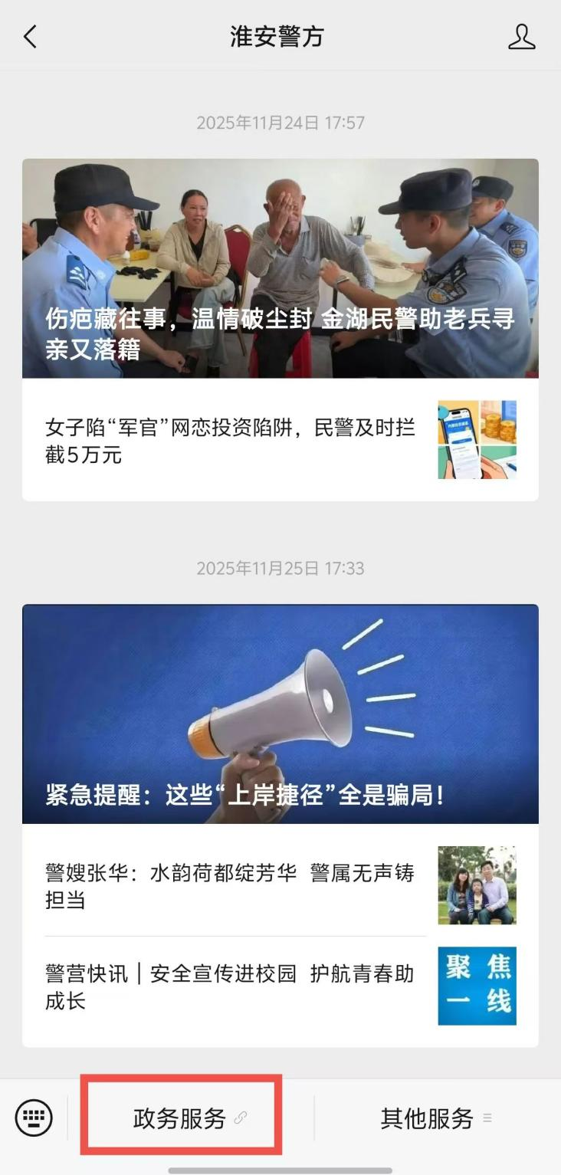

2.以办理“无犯罪证明”为例，点击界面中的“无犯罪证明”图标，进入申请界面。
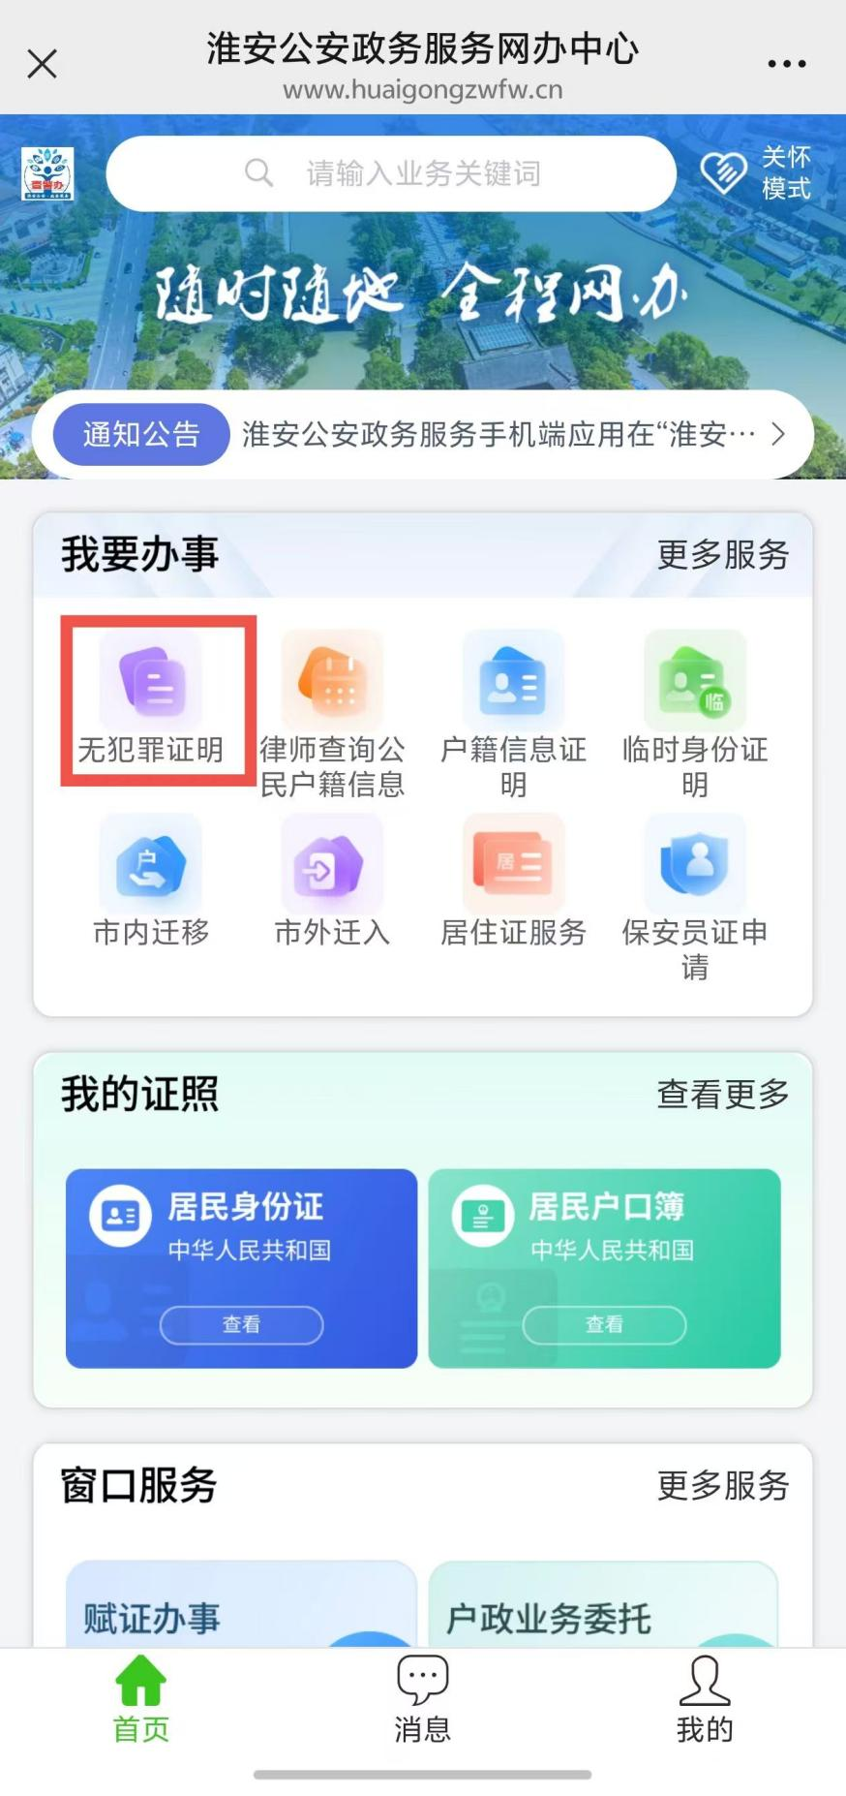

3.点击“我要申请”，进入“无犯罪证明”办理流程，并按提示完成办理。
